实验六 差动变压器的性能实验
一．实验目的
了解差动变压器的工作原理和特性。
二．基本原理
差动变压器的结构如图2—1所示，由一个一次绕组1和二个二次绕组2、3及一个衔铁4组成。差动变压器一、二次绕组间的耦合能随衔铁的移动而变化，即绕组间的互感随被测位移改变而变化（衔铁的移动即被测位移）。实际应用中把二个二次绕组反向串接（＊同名端相接），以差动电势输出，所以把这种传感器称为差动变压器式电感传感器，通常简称差动变压器。
当差动变压器工作在理想情况下（忽略涡流损耗、磁滞损耗和分布电容等影响），它的等效电路如图2—2所示。图中U1为一次绕组激励电压，M1、M2分别为一次绕组与两个二次绕组间的互感，L1、R1分别为一次绕组的电感和有效电阻，L21、L22分别为两个二次绕组的电感，R21、R22分别为两个二次绕组的有效电阻。
当衔铁处于中间位置时，两个二次绕组互感相同，因而由一次绕组激励U1引起的感应电动势相同。由于两个二次绕组反向串接，所以差动输出电动势为零。
当衔铁移从中间位置向两边移动时，互感M1、M2大小不同，因而二次绕组L21、L22的内感应电动势大小不同，这时差动输出电动势不为零。
在传感器的量程内，衔铁从中间位置位移越大，差动输出电动势就越大。通过差动变压器输出电动势的大小和相位可以知道衔铁位移量的大小和方向。
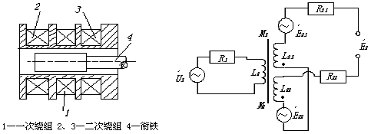
图2-1 差动变压器的结构示意图 图2-2差动变压器的等效电路图
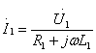
由图2—2可知一次绕组的电流为：

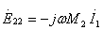
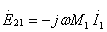
二次绕组的感应动势为：
由于二次绕组反向串接，所以输出总电动势为：
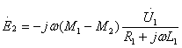

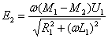
其有效值为：

差动变压器的输出特性曲线如图2—3所示，图中E21、E22分别为两个二次绕组的输出感应电动势，E2为差动输出电动势，x表示衔铁偏离中心位置的距离。其中E2的实线表示理想的输出特性，而虚线部分表示实际的输出特性。E0为零点残余电动势，这是由于差动变压器制作上的不对称以及铁心位置等因素所造成的。零点残余电动势的存在，使得传感器的输出特性在零点附近不灵敏，给测量带来误差，此值的大小是衡量差动变压器性能好坏的重要指标。
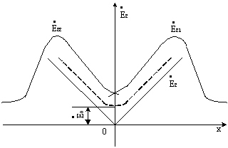

图2—3 差动变压器输出特性

为了减小零点残余电动势可采取以下方法：
1、尽可能保证传感器几何尺寸、线圈电气参数及磁路的对称。磁性材料要经过处理，
消除内部的残余应力，使其性能均匀稳定。
2、选用合适的测量电路，如采用相敏整流电路。既可判别衔铁移动方向又可改善输出特性，减小零点残余电动势。
3、采用补偿线路减小零点残余电动势。图11—4是其中典型的几种减小零点残余电动势的补偿电路。在差动变压器的线圈中串、并适当数值的电阻电容元件，当调整W1、W2时，可使零点残余电动势减小。
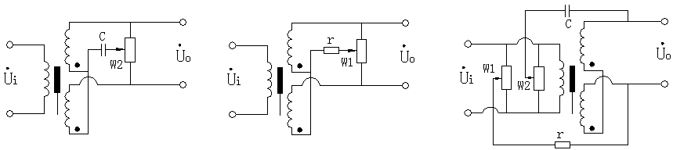
(a) (b) (c)
图11—4 减小零点残余电动势电路
三、需用器件与单元：主机箱中的±15V直流稳压电源、音频振荡器；差动变压器、差动变压器实验模板、测微头、双踪示波器。
四、实验步骤：
附：测微头的组成与使用
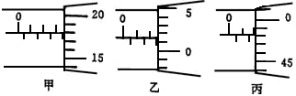
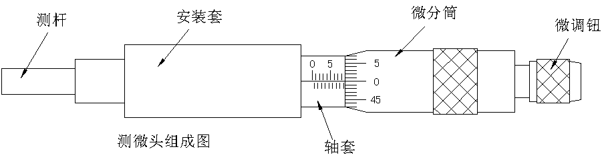
测微头组成和读数如图11—5
测微头读数图
图11—5测位头组成与读数
测微头组成： 测微头由不可动部分安装套、轴套和可动部分测杆、微分筒、微调钮组成。
测微头读数与使用：测微头的安装套便于在支架座上固定安装，轴套上的主尺有两排刻度线，标有数字的是整毫米刻线(1mm／格)，另一排是半毫米刻线(0.5mm／格)；微分筒前部圆周表面上刻有50等分的刻线(0.01mm／格)。
用手旋转微分筒或微调钮时，测杆就沿轴线方向进退。微分筒每转过1格，测杆沿轴方向移动微小位移0.01mm，这也叫测微头的分度值。
测微头的读数方法是先读轴套主尺上露出的刻度数值，注意半毫米刻线；再读与主尺横线对准微分筒上的数值、可以估读1／10分度，如图11-5甲读数为3.678mm，不是3.178mm；遇到微分筒边缘前端与主尺上某条刻线重合时，应看微分筒的示值是否过零，如图11—5乙已过零则读2.514mm；如图11—5丙未过零，则不应读为2mm，读数应为1.980mm。
测微头使用：测微头在实验中是用来产生位移并指示出位移量的工具。一般测微头在使用前，首先转动微分筒到10mm处(为了保留测杆轴向前、后位移的余量)，再将测微头轴套上的主尺横线面向自己安装到专用支架座上，移动测微头的安装套(测微头整体移动)使测杆与被测体连接并使被测体处于合适位置(视具体实验而定)时再拧紧支架座上的紧固螺钉。当转动测微头的微分筒时，被测体就会随测杆而位移。

二、基本原理
差动变压器由一只初级线圈和二只次线圈及一个铁芯组成，根据内外层排列不同，有二段式和三段式，本实验采用三段式结构。
被测体移动时，差动变压器的铁芯也随着轴向位移，从而使初级线圈和次级线圈之间的互感发生变化，促使次级线圈感应电势产生变化（一只次级线圈感应电势增加，另一只感应电势减少）。将两只次级线圈反向串接（同名端连接），其输出电势反映被测体的移动量。
三、实验器材
主机箱、差动变压器、差动变压器实验模板、测微头、双踪示波器、万用表、导线等。
四、实验步骤
1、测微头的组成与使用
测微头组成和读数如图3-1。
图3-1 测位头组成与读数
测微头组成：测微头由不可动部分安装套、轴套和可动部分测杆、微分筒、微调钮组成。
测微头读数与使用：测微头的安装套便于在支架座上固定安装，轴套上的主尺有两排刻度线，标有数字的是整毫米刻线(1ｍｍ／格)，另一排是半毫米刻线(０.５ｍｍ／格)；微分筒前部圆周表面上刻有50等分的刻线(０.０１ｍｍ／格)。
用手旋转微分筒或微调钮时，测杆就沿轴线方向进退。微分筒每转过1格，测杆沿轴方向移动微小位移０.０１毫米，这也叫测微头的分度值。
测微头读数方法：先读轴套主尺上露出的刻度数值，注意半毫米刻线；再读与主尺横线对准微分筒上的数值，可以估读1／10分度，如图3-1甲读数为３.６７８ｍｍ，不是３.１７８ｍｍ；遇到微分筒边缘前端与主尺上某条刻线重合时，应看微分筒的示值是否过零，如图3-1乙已过零则读２.５１４ｍｍ；如图3-1丙未过零，则不应读为２ｍｍ，读数应为１.９８０ｍｍ。
测微头使用：
测微头在实验中是用来产生位移并指示出位移量的工具。一般测微头在使用前，首先转动微分筒到１０ｍｍ处（为了保留测杆轴向前、后位移的余量），再将测微头轴套上的主尺横线面向自己安装到专用支架座上，移动测微头的安装套（测微头整体移动）使测杆与被测体连接并使被测体处于合适位置（视具体实验而定）时再拧紧支架座上的紧固螺钉。当转动测微头的微分筒时，被测体就会随测杆而位移。
图3-2 差动变压器性能实验原理图
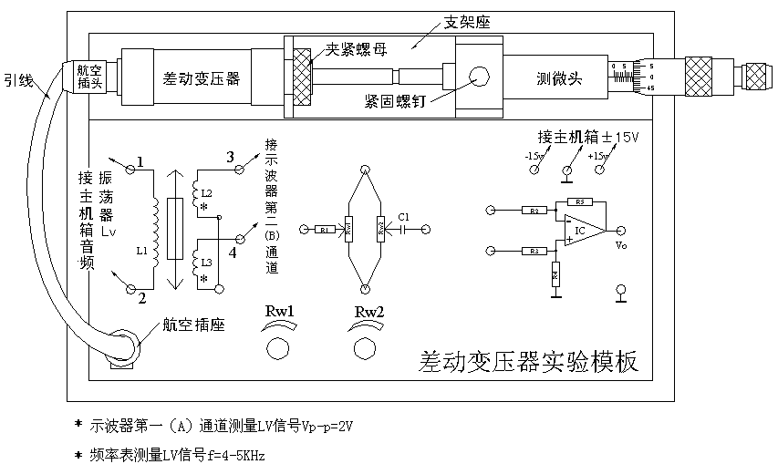
实物接线图：
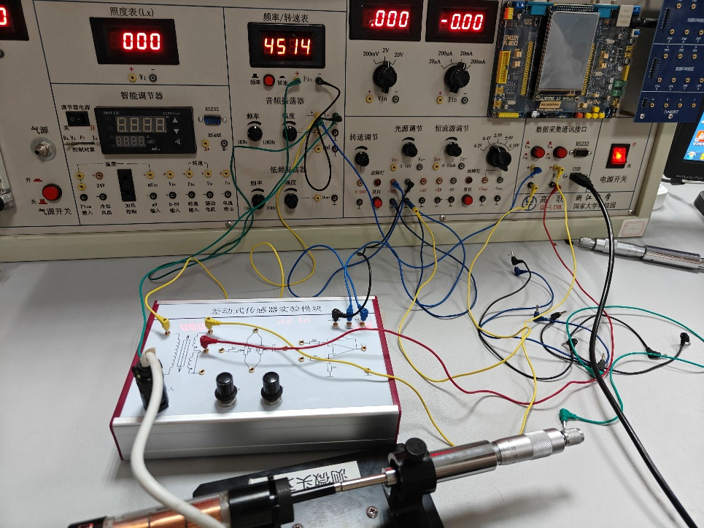

２、差动变压器实验
① 按图3-3接线。
将差动变压器和测微头安装在实验模板的支架座上， L1为初级线圈；L2、L3为次级线圈；＊号为同名端。
② 差动变压器的原边Ｌ１的激励电压从主机箱中音频振荡器的Lv端子引入，检查接线无误后合上总电源开关，调节音频振荡器的频率为4～5KHz（可用主机箱的频率表输入Fin来监测）；调节输出幅度峰峰值为Vp-p＝2V（可用示波器监测：X轴为0.2ms/div）。
③ 松开测微头的安装紧固螺钉，移动测微头的安装套使差动变压器的次级输出（示波器第二通道）波形Vp-p为较小值（变压器铁芯大约处在中间位置）。
拧紧紧固螺钉，仔细调节测微头的微分筒使差动变压器的次级输出波形Vp-p为最小值（零点残余电压），并定为位移的相对零点。
这时可以左右位移，假设其中一个方向为正位移，则另一个方向位移为负。
④ 从零点（次级输出波形Vp-p为最小值）开始旋动测微头的微分筒，每隔0.2mm（可取10～25点）从示波器上读出输出电压Vp-p值，填入表3-1。
一个方向结束后，再将测位头退回到零点反方向做相同的位移实验。
⑤ 从零点决定位移方向后，测微头只能按所定方向调节位移，中途不允许回调，否则，由于测微头存在机械回差而引起位移误差。
实验时每点位移量须仔细调节，绝对不能调节过量而回调，如过量则只好剔除这一点继续做下一点实验或者回到零点重新做实验。
当一个方向行程实验结束，做另一方向时，测微头回到次级输出波形Vp-p最小处时它的位移读数有变化（没有回到原来起始位置），这是正常的。
做实验时位移取相对变化量△Ｘ为定值，只要中途测微头不回调就不会引起位移误差。
3、实验过程中注意差动变压器次级输出的最小值即为差动变压器的零点残余电压。
根据表3-1画出Vop-p－X曲线，作出位移为±1mm、±3mm时的灵敏度和非线性误差。实验完毕，关闭电源。
表3-1
V(mv) | 53 | 97 | 159 | 221 | 283 | 345 | 410 | 454 | 471 | 530 | 593 | 649 | 709 | 771 | 897 | 903
X(mm) | 0 | 0.2 | 0.4 | 0.6 | 0.8 | 1.0 | 1.2 | 1.4 | 1.6 | 1.8 | 2.0 | 2.2 | 2.4 | 2.6 | 2.8 | 3.0
V(mv) | 53 | 97 | 156 | 220 | 277 | 333 | 381 | 453 | 523 | 576 | 622 | 681 | 743 | 806 | 868 | 930
X(mm) | 0 | -0.2 | -0.4 | -0.6 | -0.8 | -1.0 | -1.2 | -1.4 | -1.6 | -1.8 | -2.0 | -2.2 | -2.4 | -2.6 | -2.8 | -3.0
用Python绘制出Vop-p－X曲线
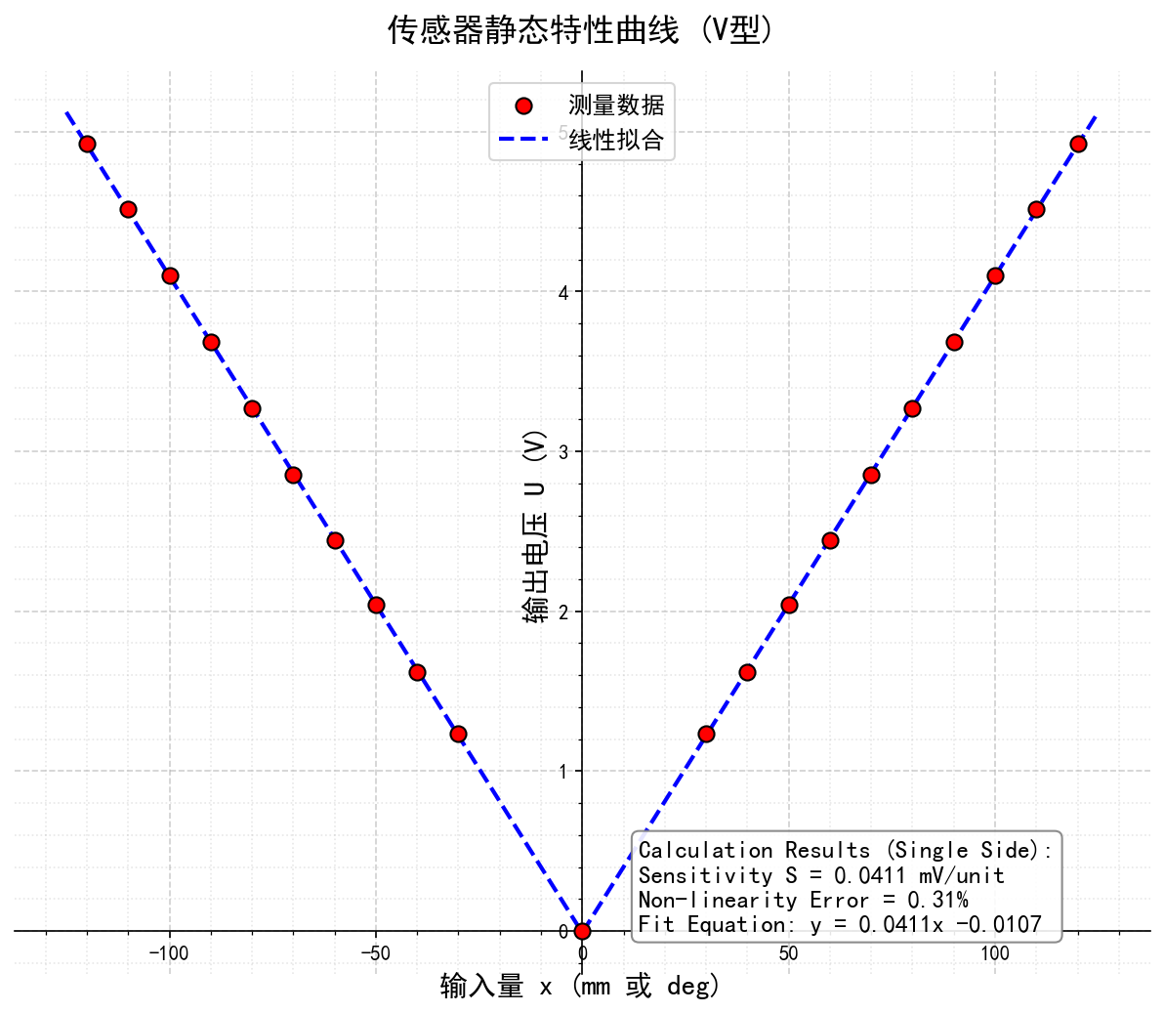
从图像中可以观察到，整体趋势接近线性，尽管在某些位移测量点的精确度上存在偏差，导致曲线出现了轻微的弯曲。这种偏差可能是由于测量过程中的调整不当或读数误差所引起的。尽管如此，这些小的偏差并不妨碍我们得出实验数据总体上显示出线性分布的结论。此外，曲线显示出关于x=0的对称性。计算得到灵敏度: 0.0411 mV/mm，非线性误差: 0.31%。
代码：
import numpy as np
import matplotlib.pyplot as plt
from sklearn.linear_model import LinearRegression
import pandas as pd

# Set font for Chinese characters
plt.rcParams['font.sans-serif'] = ['SimHei']
plt.rcParams['axes.unicode_minus'] = False

# 1. Data Preparation
# Temperature range: 30°C to 120°C
temperature = np.linspace(30, 120, 10)

# Measured data (from test.py)
a_raw = [37.1, 48.5, 61.15, 73.34, 85.63, 98.01, 110.56, 122.97, 135.5, 147.7]
y_measured = np.array([x / 30 for x in a_raw])

# Theoretical data (from test.py)
y_theoretical = np.array([1.203, 1.611, 2.022, 2.436, 2.850, 3.266, 3.681, 4.095, 4.508, 4.919])

# 2. Calculations
# Linear Regression for Sensitivity and Non-linearity
X = temperature.reshape(-1, 1)
model = LinearRegression()
model.fit(X, y_measured)

# Fitted values
y_fit = model.predict(X)

# Sensitivity (Slope)
sensitivity = model.coef_[0]

# Non-linearity Error
deviations = y_measured - y_fit
max_deviation = np.max(np.abs(deviations))
full_scale = np.max(y_measured) - np.min(y_measured)
non_linearity_error = (max_deviation / full_scale) * 100

# 3. Visualization
fig = plt.figure(figsize=(10, 8), dpi=150)
gs = fig.add_gridspec(2, 1, height_ratios=[3, 1], hspace=0.4)

# Top Plot: Characteristic Curve
ax1 = fig.add_subplot(gs[0])

# Plot Theoretical Line
ax1.plot(temperature, y_theoretical, 'g--', linewidth=1.5, label='理论值 (Theoretical)', alpha=0.7)

# Plot Fitted Line
ax1.plot(temperature, y_fit, 'b-', linewidth=1.5, label='线性拟合 (Linear Fit)')

# Plot Measured Points
ax1.scatter(temperature, y_measured, color='red', s=60, zorder=5, edgecolors='k', label='测量值 (Measured)')

# Add equations and metrics box
info_text = (
f"灵敏度 (Sensitivity): {sensitivity:.4f} mV/°C\n"
f"非线性误差 (Non-linearity): {non_linearity_error:.2f}%\n"
f"拟合方程: $V = {sensitivity:.4f}T {model.intercept_:+.4f}$"
)
props = dict(boxstyle='round', facecolor='white', alpha=0.9, edgecolor='gray')
ax1.text(0.05, 0.95, info_text, transform=ax1.transAxes, fontsize=11,
verticalalignment='top', bbox=props)

ax1.set_title('热电动势-温度静态特性曲线', fontsize=14, fontweight='bold')
ax1.set_ylabel('热电动势 (mV)', fontsize=12)
ax1.set_xlabel('温度 (°C)', fontsize=12)
ax1.legend(loc='lower right', frameon=True)
ax1.grid(True, linestyle='--', alpha=0.6)

# Bottom Table: Data & Error
ax2 = fig.add_subplot(gs[1])
ax2.axis('off')

# Prepare table data
# Columns: Temp, Theoretical, Measured, Deviation
table_data = []
for i in range(len(temperature)):
table_data.append([
f"{temperature[i]:.0f}",
f"{y_theoretical[i]:.3f}",
f"{y_measured[i]:.4f}",
f"{deviations[i]:.4f}"
])

col_labels = ['温度 (°C)', '理论值 (mV)', '测量值 (mV)', '拟合偏差 (mV)']
table = ax2.table(cellText=table_data, colLabels=col_labels, loc='center', cellLoc='center')

# Style the table
table.auto_set_font_size(False)
table.set_fontsize(10)
table.scale(1, 1.3)

# Bold header
for (row, col), cell in table.get_celld().items():
if row == 0:
cell.set_text_props(weight='bold')
cell.set_facecolor('#f2f2f2')

plt.tight_layout()
plt.savefig('sensor_curve_analysis.png', bbox_inches='tight')
print("Calculations:")
print(f"Sensitivity: {sensitivity:.6f} mV/°C")
print(f"Non-linearity Error: {non_linearity_error:.4f}%")
print(f"Max Deviation: {max_deviation:.6f} mV")

五、思考题：
1、试分析差动变压器与一般电源变压器的异同？
答：共同之处在于，差动变压器和一般变压器都基于电磁感应的原理来运作。
差异方面，差动变压器采用的是开放式磁路设计，这意味着其一次侧和二次侧之间的互感会随着衔铁（铁芯）的移动而发生变化。差动变压器的两个绕组是按照差动方式来工作的，即它们是相互独立的，并且它们的输出电压会因为衔铁位置的变化而产生差异。相比之下，一般变压器则采用闭合磁路，这种设计使得一次侧和二次侧之间的互感保持恒定，不受铁芯位置的影响。因此，一般变压器的输出电压相对稳定，不会因铁芯的移动而发生显著变化。这种设计上的差异导致了两者在应用场景和性能特点上的不同，差动变压器更适合于需要检测位移或位置变化的场合，而一般变压器则常用于电压转换和电能传输。
2.用直流电压激励会损坏传感器，为什么？
答：差动变压器若采用直流电压激励，会在一次线圈中产生恒定电流，使铁芯长期处于单向磁化状态，导致磁路逐渐进入磁饱和区，从而破坏线性工作条件，使二次侧感应电压幅值减小、灵敏度下降并引入明显的零点漂移；同时，直流激励下线圈电流不随时间变化，无法通过感应原理在二次绕组中有效产生信号，却会引起一次线圈持续发热，增加绝缘老化和烧毁风险。因此差动变压器必须采用交流激励，以保证磁通周期性变化、铁芯不发生磁饱和，并获得稳定、线性和可靠的位移测量输出。
3.如何理解差动变压器的零点残余电压？用什么方法可以减小零点残余电压？
答：差动变压器的零点残余电压是指在铁芯位于理论几何中位、两只二次线圈理想应完全对称、输出应为零的情况下，实际输出端仍存在的一小段交流电压，其产生原因主要包括二次线圈绕制与安装不完全对称、铁芯材料和磁路的不均匀性、漏磁以及一次激励中夹带的谐波等因素；该残余电压本质上反映了系统结构和磁特性的非理想性。减小零点残余电压通常可通过提高二次线圈绕制与装配精度、采用高对称性磁路结构和优质软磁材料、对一次激励进行稳幅和低谐波处理，并在信号调理电路中引入零点调节或相敏解调与补偿的方法来实现。
4、用差动变压器测量振动频率的上限受什么影响？
答：在高频条件下，设备的灵敏度可能会降低，这主要是由于导线的趋肤效应和铁损的影响。趋肤效应是指高频交流电使得导线中的电流趋向于集中在导体表面流动，导致导线的有效截面积减少，从而增加了电阻和能量损耗。同时，铁损包括磁滞损耗和涡流损耗，这些损耗会随着频率的增加而变得更加显著，进一步影响设备的灵敏度。因此，当频率过高时，这些效应会导致灵敏度下降，但在合理频率范围内，设备仍能保持较好的性能。

实验十 电容式传感器位移特性实验
一、实验目的
了解电容式传感器结构及其特点。
二、基本原理
利用电容C＝εA／d的关系式，通过相应的结构和测量电路，可以选择ε、A、d三个参数中保持二个参数不变，而只改变其中一个参数，就可以组成测介质的性质（ε变）、测位移（d变）和测距离、液位（A变）等多种电容传感器。
本实验采用的传感器为圆筒式变面积差动结构的电容式位移传感器，如图3-6所示：由二个圆筒和一个圆柱组成。
设圆筒的半径为R；圆柱的半径为r；圆柱的长为x，则电容量为C=ε²ｘ／ln(R／r)。
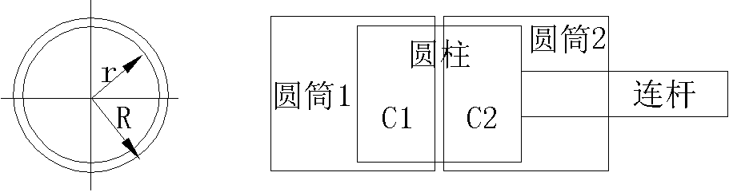
图中C1、C2是差动连接，当图中的圆柱产生∆X位移时，电容量的变化量为∆C=C1－C2=ε²2∆X／ln(R／r)，式中ε²、ln(R／r)为常数，说明∆C与位移∆X成正比，配上配套测量电路就能测量位移。
图3-6 电容式位移传感器结构
三、实验器材
主机箱、电容传感器、电容传感器实验模板、测微头。
四、实验步骤
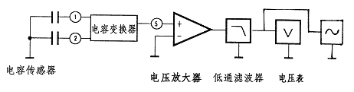
图3-7 电容传感器位移实验原理图
1、按图3-8将电容传感器装于电容传感器实验模板上，实验模板的输出Ｖo1接主机箱电压表的Ｖin。
2、将实验模板上的Rw调节到中间位置（方法：逆时针转到底再顺时传３圈）。
3、将主机箱上的电压表量程（显示选择）开关打到２ｖ档，合上主机箱电源开关；
旋转测微头改变电容传感器的动极板位置使电压表显示０ｖ ，再转动测微头（向同一个方向）5圈，记录此时测微头读数和电压表显示值，此点为实验起点值；
此后，反方向每转动测微头0.5圈即△Ｘ=０.５ｍｍ位移读取电压表读数，共读取20个数据（单行程位移方向做实验可以消除测微头的回差）；
将数据填入表3-7并作出Ｘ—Ｖ实验曲线。
表3-7 电容传感器位移与输出电压值
X(mm) | 0 | 0.5 | 1.0 | 1.5 | 2.0 | 2.5 | 3.0 | 3.5 | 4.0 | 4.5
V(mV) | -701 | -632 | -557 | -482 | -403 | -326 | -256 | -188 | -127 | -66
5.0 | 5.5 | 6.0 | 6.5 | 7.0 | 7.5 | 8.0 | 8.5 | 9.0 | 9.5 | 10.0
V(mV) | 60 | 129 | 197 | 269 | 320 | 396 | 477 | 550 | 624 | 688
4、 根据表3-7数据计算电容传感器的系统灵敏度S和非线性误差δ。
实验完毕，关闭电源。
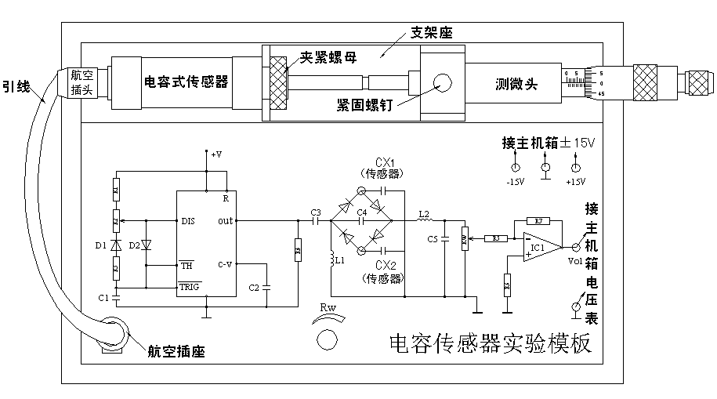
实物接线图：
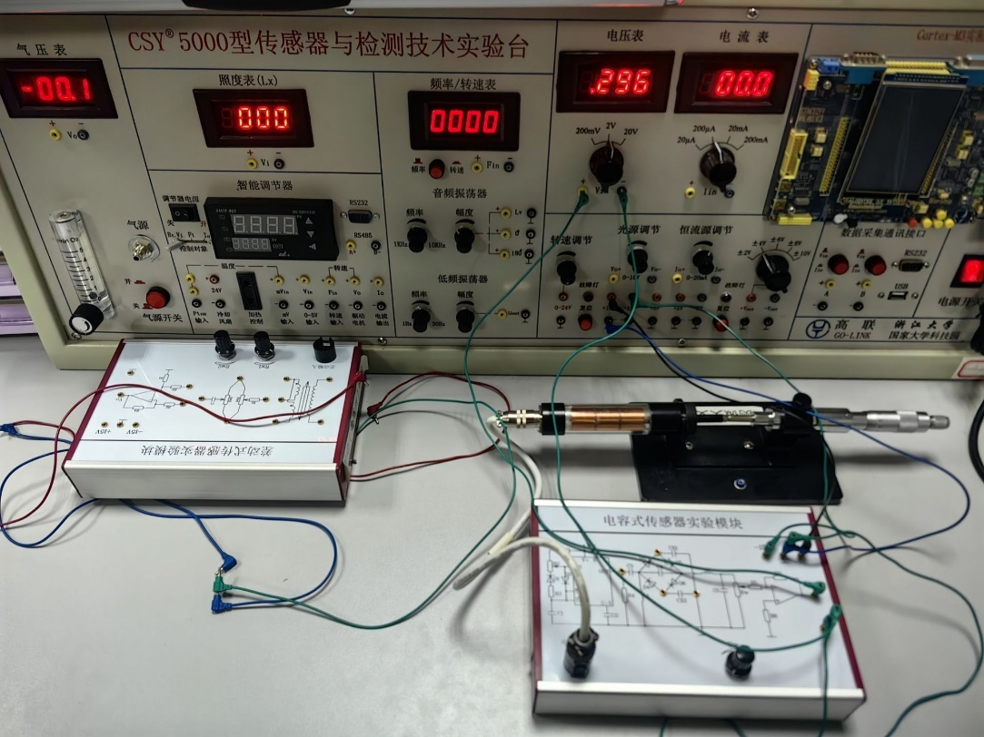
绘制图像如下：
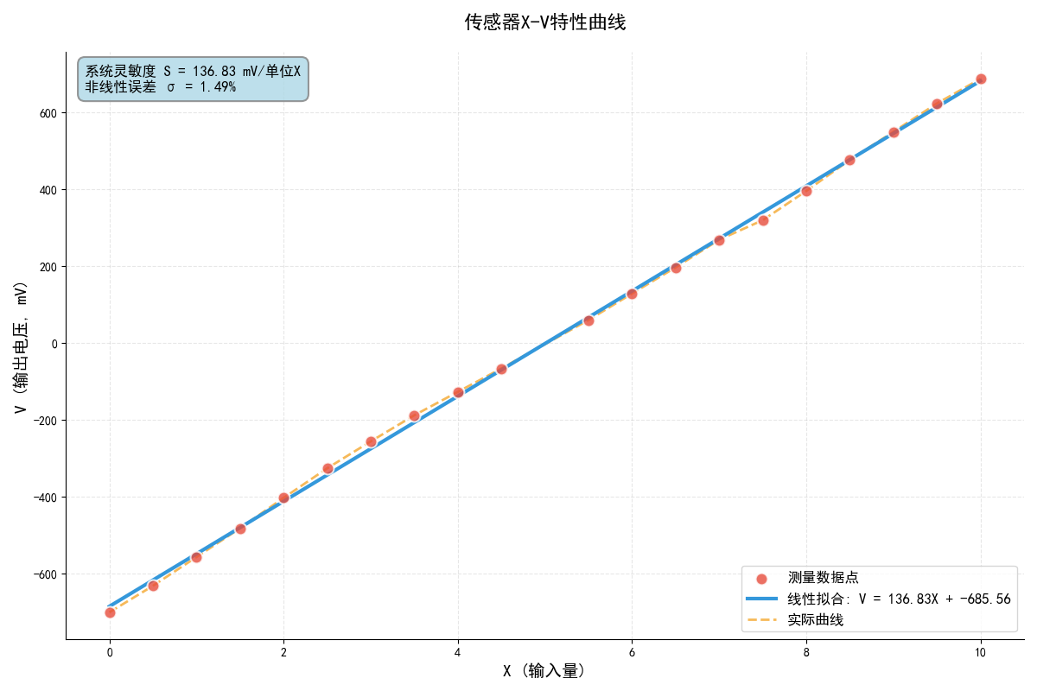
代码计算结果：
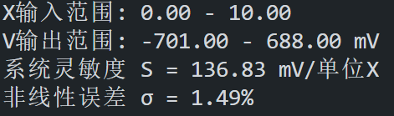
从特性曲线和计算结果可以看出，测量数据的线性度非常高，数据测量的准确度足够。

代码：
import numpy as np
import matplotlib.pyplot as plt
from scipy.optimize import curve_fit
import matplotlib
matplotlib.rcParams['font.sans-serif'] = ['SimHei', 'Microsoft YaHei', 'Arial Unicode MS', 'DejaVu Sans']
matplotlib.rcParams['axes.unicode_minus'] = False

def get_actual_data_from_image():
# Data extracted from data.png
x_data = np.array([0, 0.5, 1.0, 1.5, 2.0, 2.5, 3.0, 3.5, 4.0, 4.5,
5.5, 6.0, 6.5, 7.0, 7.5, 8.0, 8.5, 9.0, 9.5, 10.0], dtype=float)
v_data_mV = np.array([-701, -632, -557, -482, -403, -326, -256, -188, -127, -66,
60, 129, 197, 269, 320, 396, 477, 550, 624, 688], dtype=float)

return x_data, v_data_mV

def linear_fit(x, a, b):
"""线性拟合函数"""
return a * x + b

def calculate_sensitivity_and_error(x_data, v_data_mV):
"""
计算系统灵敏度和非线性误差
"""
# 进行线性拟合
popt, pcov = curve_fit(linear_fit, x_data, v_data_mV)
a, b = popt # a是斜率（灵敏度），b是截距

# 灵敏度S是拟合直线的斜率 (mV/单位X)
sensitivity = a

# 计算非线性误差
fitted_values = linear_fit(x_data, *popt)
deviations = np.abs(v_data_mV - fitted_values)
max_deviation = np.max(deviations)
full_scale_output = np.max(v_data_mV) - np.min(v_data_mV)
non_linearity_error = (max_deviation / full_scale_output) * 100 # 以百分比表示

return sensitivity, non_linearity_error, fitted_values, popt

def plot_xv_curve_pretty(x_data, v_data_mV, fitted_values, popt, sensitivity, non_linearity_error):
"""
绘制精美的X-V曲线
"""
fig, ax = plt.subplots(figsize=(12, 8))

# 设置图形样式
ax.spines['top'].set_visible(False)
ax.spines['right'].set_visible(False)
ax.spines['left'].set_linewidth(0.8)
ax.spines['bottom'].set_linewidth(0.8)

# 绘制数据点和拟合线
ax.scatter(x_data, v_data_mV, color='#e74c3c', s=100, alpha=0.8,
label='测量数据点', edgecolors='white', linewidth=1.5, zorder=5)
ax.plot(x_data, fitted_values, color='#3498db', linewidth=3,
label=f'线性拟合: V = {popt[0]:.2f}X + {popt[1]:.2f}', zorder=3)
ax.plot(x_data, v_data_mV, color='#f39c12', linestyle='--', alpha=0.7,
linewidth=2, label='实际曲线', zorder=2)

ax.set_xlabel('X (输入量)', fontsize=14, fontweight='bold')
ax.set_ylabel('V (输出电压, mV)', fontsize=14, fontweight='bold')
ax.set_title('传感器X-V特性曲线', fontsize=16, fontweight='bold', pad=20)
# 将图例移到右下角，避免遮挡
ax.legend(fontsize=12, loc='lower right')
ax.grid(True, linestyle='--', alpha=0.3)

# 添加文本框显示灵敏度和非线性误差，移到左上角，但确保不与数据重叠
textstr = f'系统灵敏度 S = {sensitivity:.2f} mV/单位X\n非线性误差 σ = {non_linearity_error:.2f}%'
props = dict(boxstyle='round,pad=0.5', facecolor='lightblue', alpha=0.8,
linewidth=1.5, edgecolor='gray')
ax.text(0.02, 0.98, textstr, transform=ax.transAxes, verticalalignment='top',
bbox=props, fontsize=12, fontweight='bold')

# 设置坐标轴范围
x_margin = (np.max(x_data) - np.min(x_data)) * 0.05
y_margin = (np.max(v_data_mV) - np.min(v_data_mV)) * 0.05
ax.set_xlim([np.min(x_data) - x_margin, np.max(x_data) + x_margin])
ax.set_ylim([np.min(v_data_mV) - y_margin, np.max(v_data_mV) + y_margin])

plt.tight_layout()
plt.savefig('experiment_result.png')
print("图表已保存为 experiment_result.png")
# plt.show()

# 主程序
if __name__ == "__main__":
# 获取数据
x_data, v_data_mV = get_actual_data_from_image()

# 计算灵敏度和非线性误差
sensitivity, non_linearity_error, fitted_values, popt = calculate_sensitivity_and_error(x_data, v_data_mV)

# 输出结果
print("="*60)
print("传感器特性分析结果")
print("="*60)
print(f"数据点数量: {len(x_data)}")
print(f"X输入范围: {np.min(x_data):.2f} - {np.max(x_data):.2f}")
print(f"V输出范围: {np.min(v_data_mV):.2f} - {np.max(v_data_mV):.2f} mV")
print(f"系统灵敏度 S = {sensitivity:.2f} mV/单位X")
print(f"非线性误差 σ = {non_linearity_error:.2f}%")
print("="*60)

# 绘制精美的X-V曲线
plot_xv_curve_pretty(x_data, v_data_mV, fitted_values, popt, sensitivity, non_linearity_error)
五、思考题
试设计利用ε的变化测谷物湿度的传感器原理及结构？试叙述在设计中应考虑哪些因素？
在测量谷物湿度的原理中，我们利用了不同含水率的稻谷具有不同的介电常数这一特性。通过测定这种介电常数的变化，我们可以推断出谷物的含水率。具体来说，当电容的面积A和极板间距离d保持不变时，电容值C会随着介电常数ε的变化而变化，即C=f(ε)。
在传感器的结构设计上，我们采用了上下两极板的配置，谷物在这两极板之间穿过时，其介电特性会影响电容值。为了确保测量的准确性，我们需要考虑几个关键因素。首先，感应器与谷物之间的接触必须充分，以确保电容值的准确读取。其次，谷物需要均匀地从传感器之间通过，以避免因分布不均而产生的测量误差。最后，还需要考虑直板传感器的边缘效应，因为这可能会对电容值产生影响，从而影响含水率的准确测定。通过综合考虑这些因素，我们可以更准确地评估谷物的湿度。

实验十三 电涡流传感器位移特性实验
一、实验目的
了解电涡流传感器测量位移的工作原理和特性。
二、基本原理
通过交变电流的线圈产生交变磁场，当金属体处在交变磁场时，根据电磁感应原理，金属体内产生电流，该电流在金属体内自行闭合，并呈旋涡状，故称为涡流。
涡流的大小与金属导体的电阻率、导磁率、厚度、线圈激磁电流频率及线圈与金属体表面的距离ｘ等参数有关。
电涡流的产生必然要消耗一部分磁场能量，从而改变激磁线线圈阻抗，涡流传感器就是基于这种涡流效应制成的。电涡流工作在非接触状态（线圈与金属体表面不接触），当线圈与金属体表面的距离ｘ以外的所有参数一定时可以进行位移测量。
三、实验器材
主机箱、电涡流传感器实验模板、电涡流传感器、测微头、被测体（铁圆片）。
四、实验步骤

图4-4 电涡流传感器原理图
- 观察传感器结构，这是一个平绕线圈。根据图4-5安装测微头、被测体、电涡流传感器并
接线。
2、调节测微头使被测体与传感器端部接触，将电压表显示选择开关切换到20V档，检查接线无误后开启主机箱电源开关，记下电压表读数，然后每隔0.1mm读一个数，直到输出几乎不变为止。将数据列入下表。
位移(mm) | 0.0 | 0.1 | 0.2 | 0.3 | 0.4 | 0.5 | 0.6 | 0.7 | 0.8 | 0.9
电压(V) | 0 | 0 | 0 | 0 | 0 | 0 | 0 | 0 | 0 | 0
位移(mm) | 1.0 | 1.1 | 1.2 | 1.3 | 1.4 | 1.5 | 1.6 | 1.7 | 1.8 | 1.9
电压(V) | 0.0005 | 0.0101 | 0.0485 | 0.1084 | 0.1740 | 0.249 | 0.331 | 0.417 | 0.489 | 0.585
位移(mm) | 2.0 | 2.1 | 2.2 | 2.3 | 2.4 | 2.5 | 2.6 | 2.7 | 2.8 | 2.9
电压(V) | 0.686 | 0.789 | 0.895 | 1.000 | 1.118 | 1.232 | 1.357 | 1.482 | 1.611 | 1.743
位移(mm) | 3.0 | 3.1 | 3.2 | 3.3 | 3.4 | 3.5 | 3.6 | 3.7 | 3.8 | 3.9
电压(V) | 1.883 | 2.010 | 2.160 | 2.310 | 2.480 | 2.640 | 2.790 | 2.960 | 3.180 | 3.320
位移(mm) | 4.0 | 4.1 | 4.2 | 4.3 | 4.4 | 4.5 | 4.6 | 4.7 | 4.8 | 4.9
电压(V) | 3.510 | 3.700 | 3.890 | 4.130 | 4.310 | 4.510 | 4.730 | 4.940 | 5.150 | 5.380
位移(mm) | 5.0 | 5.1 | 5.2 | 5.3 | 5.4 | 5.5 | 5.6 | 5.7 | 5.8 | 5.9
电压(V) | 5.600 | 5.830 | 6.060 | 6.210 | 6.520 | 6.770 | 7.000 | 7.210 | 7.440 | 7.650
位移(mm) | 6.0 | 6.1 | 6.2 | 6.3 | 6.4 | 6.5 | 6.6 | 6.7 | 6.8 | 6.9
电压(V) | 7.910 | 8.160 | 8.380 | 8.600 | 8.850 | 9.080 | 9.320 | 9.530 | 9.780 | 9.900
位移(mm) | 7.0 | 7.1 | 7.2 | 7.3 | 7.4 | 7.5 | 7.6 | 7.7 | 7.8 | 7.9
电压(V) | 10.15 | 10.23 | 10.40 | 10.52 | 10.58 | 10.67 | 10.76 | 10.83 | 10.91 | 10.98
位移(mm) | 8.0 | 8.1 | 8.2 | 8.3 | 8.4 | 8.5 | 8.6 | 8.7 | 8.8 | 8.9
电压(V) | 11.01 | 11.08 | 11.15 | 11.24 | 11.28 | 11.34 | 11.38 | 11.44 | 11.48 | 11.53
位移(mm) | 9.0 | 9.1 | 9.2 | 9.3 | 9.4 | 9.5
电压(V) | 11.57 | 11.60 | 11.65 | 11.66 | 11.66 | 11.66
3、画出V－X曲线，根据曲线找出线性区域及进行正、负位移测量时的最佳工作点（即曲线线性段的中点）。试计算测量范围为1mm与3 mm时的灵敏度和线性度（可以用端基法或其它拟合直线）。实验完毕，关闭电源。
曲线图：
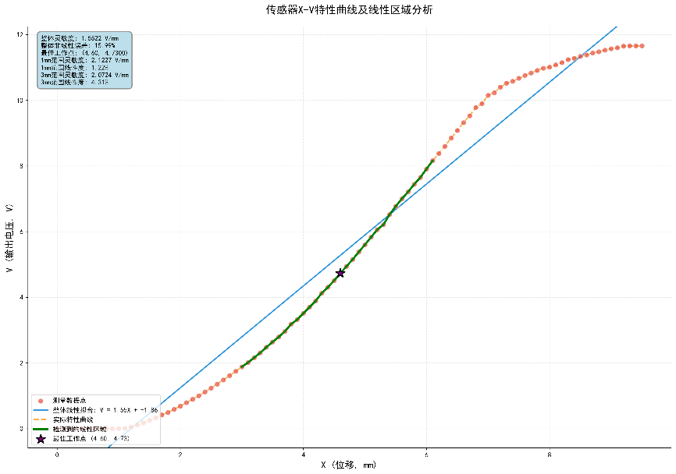
分析和计算得到的结果：
1.最佳工作点坐标: X = 4.6000 mm, V = 4.7300 V
2.1mm测量范围的灵敏度为2.1227 V/mm，线性度为1.22%
3.3mm测量范围的灵敏度为2.0724 V/mm，线性度为 4.31%
线性区域已经标注在图上，其中区域最长的线性区域范围是X = 3.0000 - 6.1000 mm。
代码：
import numpy as np
import matplotlib.pyplot as plt
from scipy.optimize import curve_fit
import matplotlib
matplotlib.rcParams['font.sans-serif'] = ['SimHei', 'Microsoft YaHei', 'Arial Unicode MS', 'DejaVu Sans']
matplotlib.rcParams['axes.unicode_minus'] = False

import numpy as np

def get_actual_data_from_image():
# 位移数据 (mm)
x_data = np.array([
0.0, 0.1, 0.2, 0.3, 0.4, 0.5, 0.6, 0.7, 0.8, 0.9,
1.0, 1.1, 1.2, 1.3, 1.4, 1.5, 1.6, 1.7, 1.8, 1.9,
2.0, 2.1, 2.2, 2.3, 2.4, 2.5, 2.6, 2.7, 2.8, 2.9,
3.0, 3.1, 3.2, 3.3, 3.4, 3.5, 3.6, 3.7, 3.8, 3.9,
4.0, 4.1, 4.2, 4.3, 4.4, 4.5, 4.6, 4.7, 4.8, 4.9,
5.0, 5.1, 5.2, 5.3, 5.4, 5.5, 5.6, 5.7, 5.8, 5.9,
6.0, 6.1, 6.2, 6.3, 6.4, 6.5, 6.6, 6.7, 6.8, 6.9,
7.0, 7.1, 7.2, 7.3, 7.4, 7.5, 7.6, 7.7, 7.8, 7.9,
8.0, 8.1, 8.2, 8.3, 8.4, 8.5, 8.6, 8.7, 8.8, 8.9,
9.0, 9.1, 9.2, 9.3, 9.4, 9.5
], dtype=float)

# 电压数据 (V)
v_data = np.array([
0, 0, 0, 0, 0, 0, 0, 0, 0, 0,
0.0005, 0.0101, 0.0485, 0.1084, 0.1740, 0.249, 0.331, 0.417, 0.489, 0.585,
0.686, 0.789, 0.895, 1.000, 1.118, 1.232, 1.357, 1.482, 1.611, 1.743,
1.883, 2.010, 2.160, 2.310, 2.480, 2.640, 2.790, 2.960, 3.180, 3.320,
3.510, 3.700, 3.890, 4.130, 4.310, 4.510, 4.730, 4.940, 5.150, 5.380,
5.600, 5.830, 6.060, 6.210, 6.520, 6.770, 7.000, 7.210, 7.440, 7.650,
7.910, 8.160, 8.380, 8.600, 8.850, 9.080, 9.320, 9.530, 9.780, 9.900,
10.15, 10.23, 10.40, 10.52, 10.58, 10.67, 10.76, 10.83, 10.91, 10.98,
11.01, 11.08, 11.15, 11.24, 11.28, 11.34, 11.38, 11.44, 11.48, 11.53,
11.57, 11.60, 11.65, 11.66, 11.66, 11.66
], dtype=float)

return x_data, v_data

def linear_fit(x, a, b):
"""线性拟合函数"""
return a * x + b

def find_linear_regions(x_data, v_data, threshold=0.02):
"""
找到曲线中的线性区域
threshold: 非线性误差阈值，低于此值的区域被认为是线性的
"""
linear_regions = []

# 尝试不同的区间长度，从较长的区间开始
min_region_size = 5 # 最小区域大小
max_region_size = len(x_data) // 3 # 最大区域大小

# 使用滑动窗口方法，避免过多重叠区域
for region_size in range(max_region_size, min_region_size-1, -1):
step_size = max(1, region_size // 10) # 根据区域大小调整步长，避免过多重叠

for start_idx in range(0, len(x_data) - region_size + 1, step_size):
end_idx = start_idx + region_size
x_region = x_data[start_idx:end_idx]
v_region = v_data[start_idx:end_idx]

# 对该区域进行线性拟合
try:
popt, _ = curve_fit(linear_fit, x_region, v_region)
fitted_values = linear_fit(x_region, *popt)

# 计算该区域的非线性误差
deviations = np.abs(v_region - fitted_values)
max_deviation = np.max(deviations)
region_range = np.max(v_region) - np.min(v_region)

if region_range != 0:
non_linearity_error = (max_deviation / region_range) * 100
else:
non_linearity_error = float('inf')

# 如果非线性误差小于阈值，则认为是线性区域
if non_linearity_error < threshold * 100:
# 检查是否与已找到的区域重叠过多
is_overlapping = False
for existing_region in linear_regions:
overlap_start = max(start_idx, existing_region['start_idx'])
overlap_end = min(end_idx, existing_region['end_idx'])
overlap = max(0, overlap_end - overlap_start)

# 如果重叠部分超过当前区域的一半，则跳过
if overlap > (end_idx - start_idx) / 2:
is_overlapping = True
break

if not is_overlapping:
linear_regions.append({
'start_idx': start_idx,
'end_idx': end_idx,
'x_region': x_region,
'v_region': v_region,
'popt': popt,
'non_linearity_error': non_linearity_error,
'sensitivity': popt[0] # 斜率即为灵敏度
})
except:
continue

# 按照区域长度和线性度排序，优先选择较长且线性度更好的区域
linear_regions.sort(key=lambda x: (len(x['x_region']), -x['non_linearity_error']), reverse=True)

return linear_regions

def find_best_working_points(x_data, v_data, linear_regions):
"""
找到正负位移测量时的最佳工作点（线性段的中点）
"""
if not linear_regions:
return None, None

# 找到最长的线性区域作为主要线性区域
main_linear_region = linear_regions[0]

# 计算线性段的中点作为最佳工作点
mid_idx = (main_linear_region['start_idx'] + main_linear_region['end_idx']) // 2
best_working_point_x = x_data[mid_idx]
best_working_point_v = v_data[mid_idx]

# 找到线性区域的起始点和结束点
start_x = main_linear_region['x_region'][0]
start_v = main_linear_region['v_region'][0]
end_x = main_linear_region['x_region'][-1]
end_v = main_linear_region['v_region'][-1]

return {
'x': best_working_point_x,
'v': best_working_point_v,
'start': {'x': start_x, 'v': start_v},
'end': {'x': end_x, 'v': end_v},
'region': main_linear_region
}, linear_regions

def calculate_sensitivity_and_error(x_data, v_data_mV):
"""
计算系统灵敏度和非线性误差
"""
# 进行线性拟合
popt, pcov = curve_fit(linear_fit, x_data, v_data_mV)
a, b = popt # a是斜率（灵敏度），b是截距

# 灵敏度S是拟合直线的斜率 (mV/单位X)
sensitivity = a

# 计算非线性误差
fitted_values = linear_fit(x_data, *popt)
deviations = np.abs(v_data_mV - fitted_values)
max_deviation = np.max(deviations)
full_scale_output = np.max(v_data_mV) - np.min(v_data_mV)
non_linearity_error = (max_deviation / full_scale_output) * 100 # 以百分比表示

return sensitivity, non_linearity_error, fitted_values, popt

def calculate_metrics_for_range(x_data, v_data, center_x, range_mm):
"""
计算指定测量范围内的灵敏度和线性度
"""
# 确定测量范围的起始和结束点
start_x = center_x - range_mm / 2
end_x = center_x + range_mm / 2

# 找到在范围内的数据点
mask = (x_data >= start_x) & (x_data <= end_x)
x_range = x_data[mask]
v_range = v_data[mask]

if len(x_range) < 2:
return None, None, None, None

# 进行线性拟合
try:
popt, _ = curve_fit(linear_fit, x_range, v_range)
fitted_values = linear_fit(x_range, *popt)

# 计算灵敏度（斜率）
sensitivity = popt[0]

# 计算非线性误差
deviations = np.abs(v_range - fitted_values)
max_deviation = np.max(deviations)
range_output = np.max(v_range) - np.min(v_range)

if range_output != 0:
non_linearity_error = (max_deviation / range_output) * 100
else:
non_linearity_error = 0

return sensitivity, non_linearity_error, x_range, fitted_values
except:
return None, None, None, None

def plot_xv_curve_pretty(x_data, v_data_mV, fitted_values, popt, sensitivity, non_linearity_error, best_working_point=None, linear_regions=None, range_1mm_metrics=None, range_3mm_metrics=None):
"""
绘制精美的X-V曲线
"""
fig, ax = plt.subplots(figsize=(14, 10))

# 设置图形样式
ax.spines['top'].set_visible(False)
ax.spines['right'].set_visible(False)
ax.spines['left'].set_linewidth(0.8)
ax.spines['bottom'].set_linewidth(0.8)

# 绘制数据点和拟合线
ax.scatter(x_data, v_data_mV, color='#e74c3c', s=60, alpha=0.7,
label='测量数据点', edgecolors='white', linewidth=0.8, zorder=3)

# 绘制整体拟合线
ax.plot(x_data, fitted_values, color='#3498db', linewidth=2,
label=f'整体线性拟合: V = {popt[0]:.2f}X + {popt[1]:.2f}', zorder=2)

# 绘制实际曲线
ax.plot(x_data, v_data_mV, color='#f39c12', linestyle='--', alpha=0.8,
linewidth=2, label='实际特性曲线', zorder=1)

# 标出线性区域
if linear_regions and len(linear_regions) > 0:
main_region = linear_regions[0]
ax.plot(main_region['x_region'], main_region['v_region'],
color='green', linewidth=3, label='检测到的线性区域', zorder=4)

# 标出最佳工作点
if best_working_point:
ax.scatter(best_working_point['x'], best_working_point['v'],
color='purple', s=200, marker='*',
label=f'最佳工作点 ({best_working_point["x"]:.2f}, {best_working_point["v"]:.2f})',
zorder=6, edgecolors='black', linewidth=1.5)

ax.set_xlabel('X (位移, mm)', fontsize=14, fontweight='bold')
ax.set_ylabel('V (输出电压, V)', fontsize=14, fontweight='bold')
ax.set_title('传感器X-V特性曲线及线性区域分析', fontsize=16, fontweight='bold', pad=20)

# 将图例移到左下角，避免遮挡
ax.legend(fontsize=10, loc='lower left')
ax.grid(True, linestyle='--', alpha=0.3)

# 添加文本框显示各种参数
textstr = f'整体灵敏度: {sensitivity:.4f} V/mm\n整体非线性误差: {non_linearity_error:.2f}%'
if best_working_point:
textstr += f'\n最佳工作点: ({best_working_point["x"]:.2f}, {best_working_point["v"]:.4f})'
if range_1mm_metrics and range_1mm_metrics[0]:
textstr += f'\n1mm范围灵敏度: {range_1mm_metrics[0]:.4f} V/mm'
textstr += f'\n1mm范围线性度: {range_1mm_metrics[1]:.2f}%'
if range_3mm_metrics and range_3mm_metrics[0]:
textstr += f'\n3mm范围灵敏度: {range_3mm_metrics[0]:.4f} V/mm'
textstr += f'\n3mm范围线性度: {range_3mm_metrics[1]:.2f}%'

props = dict(boxstyle='round,pad=0.5', facecolor='lightblue', alpha=0.8,
linewidth=1.5, edgecolor='gray')
ax.text(0.02, 0.98, textstr, transform=ax.transAxes, verticalalignment='top',
bbox=props, fontsize=10, fontweight='bold')

# 设置坐标轴范围
x_margin = (np.max(x_data) - np.min(x_data)) * 0.05
y_margin = (np.max(v_data_mV) - np.min(v_data_mV)) * 0.05
ax.set_xlim([np.min(x_data) - x_margin, np.max(x_data) + x_margin])
ax.set_ylim([np.min(v_data_mV) - y_margin, np.max(v_data_mV) + y_margin])

plt.tight_layout()
plt.savefig('experiment_result.png', dpi=300, bbox_inches='tight')
print("图表已保存为 experiment_result.png")
plt.show()

# 主程序
if __name__ == "__main__":
# 获取数据
x_data, v_data = get_actual_data_from_image() # 注意：这里使用原始电压值（V），不是mV

# 计算整体灵敏度和非线性误差
sensitivity, non_linearity_error, fitted_values, popt = calculate_sensitivity_and_error(x_data, v_data)

# 查找线性区域
linear_regions = find_linear_regions(x_data, v_data, threshold=0.05) # 调整阈值以找到合适的线性区域

# 找到最佳工作点
best_working_point, all_linear_regions = find_best_working_points(x_data, v_data, linear_regions)

# 计算1mm和3mm测量范围的灵敏度和线性度
range_1mm_metrics = (None, None, None, None)
range_3mm_metrics = (None, None, None, None)

if best_working_point:
# 计算以最佳工作点为中心的1mm范围内的灵敏度和线性度
range_1mm_metrics = calculate_metrics_for_range(x_data, v_data, best_working_point['x'], 1.0)

# 计算以最佳工作点为中心的3mm范围内的灵敏度和线性度
range_3mm_metrics = calculate_metrics_for_range(x_data, v_data, best_working_point['x'], 3.0)

# 输出结果
print("="*80)
print("传感器特性分析结果")
print("="*80)
print(f"数据点数量: {len(x_data)}")
print(f"X输入范围: {np.min(x_data):.2f} - {np.max(x_data):.2f} mm")
print(f"V输出范围: {np.min(v_data):.4f} - {np.max(v_data):.4f} V")
print(f"整体系统灵敏度 S = {sensitivity:.4f} V/mm")
print(f"整体非线性误差 σ = {non_linearity_error:.2f}%")
print("-"*80)

if best_working_point:
print(f"最佳工作点坐标: X = {best_working_point['x']:.4f} mm, V = {best_working_point['v']:.4f} V")
print(f"线性区域范围: X = {best_working_point['start']['x']:.4f} - {best_working_point['end']['x']:.4f} mm")
print(f"线性区域电压范围: V = {best_working_point['start']['v']:.4f} - {best_working_point['end']['v']:.4f} V")
print("-"*80)

if range_1mm_metrics[0] is not None:
print(f"1mm测量范围分析 (中心点: {best_working_point['x']:.4f} mm):")
print(f" 灵敏度: {range_1mm_metrics[0]:.4f} V/mm")
print(f" 线性度: {range_1mm_metrics[1]:.2f}%")
print("-"*80)

if range_3mm_metrics[0] is not None:
print(f"3mm测量范围分析 (中心点: {best_working_point['x']:.4f} mm):")
print(f" 灵敏度: {range_3mm_metrics[0]:.4f} V/mm")
print(f" 线性度: {range_3mm_metrics[1]:.2f}%")
print("-"*80)

if linear_regions:
print(f"检测到 {len(linear_regions)} 个线性区域，其中最长的线性区域:")
main_region = linear_regions[0]
print(f" 范围: X = {main_region['x_region'][0]:.4f} - {main_region['x_region'][-1]:.4f} mm")
print(f" 电压范围: V = {main_region['v_region'][0]:.4f} - {main_region['v_region'][-1]:.4f} V")
print(f" 灵敏度: {main_region['sensitivity']:.4f} V/mm")
print(f" 非线性误差: {main_region['non_linearity_error']:.2f}%")

print("="*80)

# 绘制精美的X-V曲线
plot_xv_curve_pretty(x_data, v_data, fitted_values, popt, sensitivity, non_linearity_error,
best_working_point, all_linear_regions, range_1mm_metrics, range_3mm_metrics)
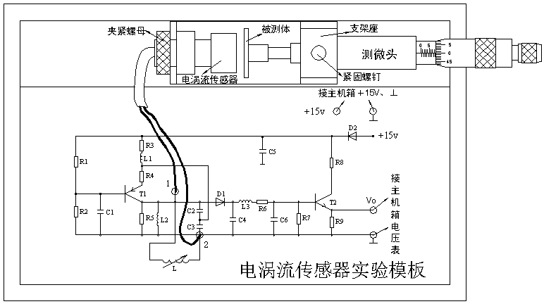
图4-4 电涡流传感器安装、按线示意图
五、思考题
电涡流传感器的量程与哪些因素有关，如果需要测量±5mm的量程应如何设计传感器？
电涡流传感器的量程主要由探头线圈结构参数、工作频率、被测导体材料以及信号调理电路的设计等因素共同决定。首先，从传感器本体来看，线圈直径、匝数和线圈电感大小直接影响电涡流的分布范围和强度，线圈直径越大、匝数越多，其感应磁场作用范围越大，有利于获得更大的测量量程，但同时会降低灵敏度；相反，小尺寸线圈通常灵敏度高但有效量程较小。其次，激励频率对量程也具有重要影响，较低的激励频率可以使电磁场在被测金属表面产生更深的涡流分布，从而扩大有效检测距离，而过高的频率会使涡流集中在材料表层，导致量程减小。再次，被测导体的电导率、磁导率以及表面状态也会影响传感器的量程，高电导率材料更容易产生强涡流响应，有利于增大量程，而材料变化会引入非线性和量程变化。此外，前端振荡与解调电路、放大倍数和线性化方式决定了输出信号可用的动态范围，若电路动态范围不足，即使探头本身允许较大位移，也难以有效测量。若需要实现 ±5 mm 的测量量程，通常应采用较大直径、较多匝数的线圈结构，选择相对较低但稳定的激励频率以扩展电磁场作用范围，同时针对特定被测材料进行优化设计，并配合宽动态范围、良好线性化和温度补偿的信号调理电路，最终通过标定确定其线性工作区间，以保证在 ±5 mm 范围内既具有足够量程又兼顾测量精度。

实验十四 被测体材质、面积对电涡流传感器的特性影响实验
一、实验目的
了解不同的被测体材料对电涡流传感器性能的影响。
了解不同的被测体形状、尺寸对电涡流传感器性能的影响。
二、基本原理
涡流效应与金属导体本身的电阻率和磁导率有关，因此不同的材料就会有不同的性能。
电涡流传感器在实际应用中，由于被测体的形状，大小不同会导致被测体上涡流效应的不充分，会减弱甚至不产生涡流效应，因此影响电涡流传感器的静态特性，所以在实际测量中，往往必须针对具体的被测体进行静态特性标定。
三、实验器材
主机箱、电涡流传感器实验模板、电涡流传感器、测微头、三个圆片被测体（铁、铜和铝）、二个不同形状铝被测体（被测体面积不同）。
四、实验步骤一——被测体材质对电涡流传感器性能的影响
1、实验步骤与方法同实验十三。
2、将实验十二的被测体铁圆片换成铝和铜圆片，重复实验十二步骤，进行被测体为铝圆片和铜圆片时的位移特性测试，分别将数据列入表4-3和表4-4。
表4-3 被测体为铝圆片时的位移与输出电压数据
X(mm) | 0 | 0.1 | 0.2 | 0.3 | 0.4 | 0.5 | 0.6 | 0.7 | 0.8 | 0.9 | 1.0
V(V) | 1.97 | 2.19 | 2.46 | 2.78 | 3.1 | 3.46 | 3.78 | 4.09 | 4.42 | 4.83 | 5.2
X(mm) | 1.1 | 1.2 | 1.3 | 1.4 | 1.5 | 1.6 | 1.7 | 1.8 | 1.9 | 2.0 | 2.1
V(V) | 5.58 | 5.95 | 6.33 | 6.68 | 7.06 | 7.38 | 7.72 | 8.1 | 8.45 | 8.81 | 9.13
X(mm) | 2.2 | 2.3 | 2.4 | 2.5 | 2.6 | 2.7 | 2.8 | 2.9 | 3.0 | 3.1 | 3.2
V(V) | 9.45 | 9.8 | 10.13 | 10.41 | 10.62 | 10.77 | 10.83 | 10.91 | 11.01 | 11.12 | 11.22
X(mm) | 3.3 | 3.4 | 3.5 | 3.6 | 3.7 | 3.8 | 3.9 | 4.0 | 4.1 | 4.2 | 4.3
V(V) | 11.31 | 11.38 | 11.44 | 11.5 | 11.56 | 11.61 | 11.66 | 11.71 | 11.75 | 11.76 | 11.78
X(mm) | 4.4 | 4.5
V(V) | 11.78 | 11.78
表4-4 被测体为铜圆片时的位移与输出电压数据
X(mm) | 0 | 0.1 | 0.2 | 0.3 | 0.4 | 0.5 | 0.6 | 0.7 | 0.8 | 0.9 | 1.0
V(V) | 1.22 | 1.30 | 1.49 | 1.72 | 1.97 | 2.24 | 2.49 | 2.76 | 3.04 | 3.34 | 3.66
X(mm) | 1.1 | 1.2 | 1.3 | 1.4 | 1.5 | 1.6 | 1.7 | 1.8 | 1.9 | 2.0 | 2.1
V(V) | 3.96 | 4.26 | 4.58 | 4.90 | 5.23 | 5.57 | 5.89 | 6.23 | 6.55 | 6.91 | 7.22
X(mm) | 2.2 | 2.3 | 2.4 | 2.5 | 2.6 | 2.7 | 2.8 | 2.9 | 3.0 | 3.1 | 3.2
V(V) | 7.53 | 7.86 | 8.20 | 8.54 | 8.87 | 9.18 | 9.50 | 9.80 | 10.09 | 10.35 | 10.56
X(mm) | 3.3 | 3.4 | 3.5 | 3.6 | 3.7 | 3.8 | 3.9 | 4.0 | 4.1 | 4.2 | 4.3
V(V) | 10.70 | 10.83 | 10.93 | 11.03 | 11.12 | 11.20 | 11.29 | 11.36 | 11.43 | 11.49 | 11.52
X(mm) | 4.4 | 4.5 | 4.6 | 4.7 | 4.8 | 4.9 | 5.0 | 5.1 | 5.2 | 5.3 | 5.4
V(V) | 11.57 | 11.63 | 11.67 | 11.72 | 11.74 | 11.76 | 11.77 | 11.79 | 11.79 | 11.80 | 11.80
X(mm) | 5.5
V(V) | 11.80
3、根据表4-3和表4-4画出实验曲线分别计算量程为1mm和3mm时的灵敏度和非线性误差（线性度）。
铝圆片的实验曲线：
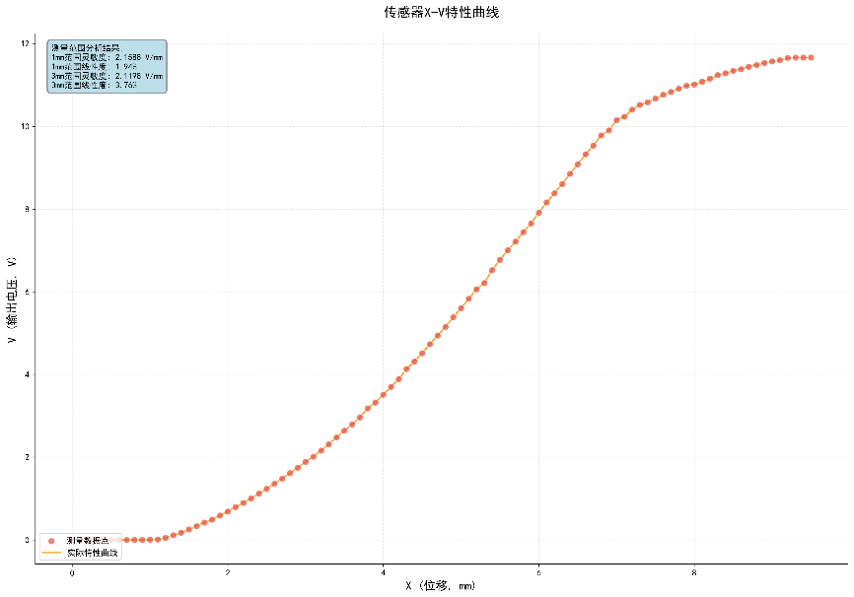
经计算，计算量程为1mm的灵敏度为2.1588 V/mm，线性度为1.94%；计算量程为3mm测量范围的灵敏度为2.1198 V/mm，线性度为3.76%。
铜圆片的实验曲线：
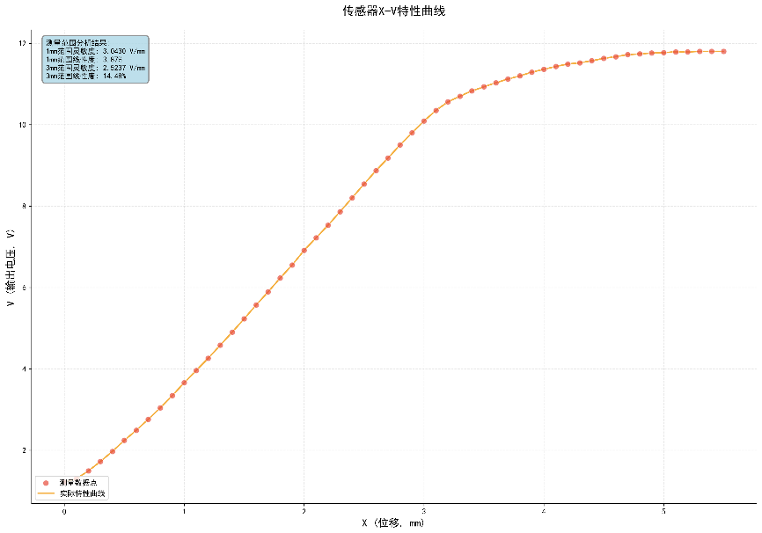
经计算，计算量程为1mm的灵敏度为3.0430 V/mm，线性度为3.87%；计算量程为3mm测量范围的灵敏度为2.5237 V/mm，线性度为14.48%。
绘图代码与前文类似，不再贴出。
4、分别比较实验十二和本实验所得结果，进行小结。
实验完毕，关闭电源。
五、实验步骤二——被测体形状、尺寸对电涡流传感器性能的影响
1、实验步骤与方法同实验十二。
2、在测微头的测杆上分别用二种不同面积的被测铝材进行电涡位移特性测定，并分别将实验数据列入表4-5。
3、根据表4-5数据画出实验曲线，计算二种被测体1号、2号的灵敏度、并说明理由。
实验完毕，关闭电源。
表4-5 不同尺寸时的被测体特性数据
X(mm) | 0 | 0.1 | 0.2 | 0.3 | 0.4 | 0.5 | 0.6 | 0.7 | 0.8 | 0.9 | 1.0
被测体1(V) | 1.97 | 2.19 | 2.46 | 2.78 | 3.1 | 3.46 | 3.78 | 4.09 | 4.42 | 4.83 | 5.2
被测体2(V) | 3.75 | 4.26 | 4.66 | 5 | 5.37 | 5.55 | 5.87 | 6.34 | 6.77 | 7.17 | 7.56
位移X(mm) | 1.1 | 1.2 | 1.3 | 1.4 | 1.5 | 1.6 | 1.7 | 1.8 | 1.9 | 2.0 | 2.1
被测体1(V) | 5.58 | 5.95 | 6.33 | 6.68 | 7.06 | 7.38 | 7.72 | 8.1 | 8.45 | 8.81 | 9.13
被测体2(V) | 7.93 | 8.33 | 8.91 | 9.21 | 9.62 | 10.01 | 10.25 | 10.5 | 10.71 | 10.84 | 10.95
位移X(mm) | 2.2 | 2.3 | 2.4 | 2.5 | 2.6 | 2.7 | 2.8 | 2.9 | 3.0 | 3.1 | 3.2
被测体1(V) | 9.45 | 9.8 | 10.13 | 10.41 | 10.62 | 10.77 | 10.83 | 10.91 | 11.01 | 11.12 | 11.22
被测体2(V) | 11.09 | 11.2 | 11.31 | 11.39 | 11.47 | 11.54 | 11.6 | 11.66 | 11.72 | 11.75 | 11.76
位移X(mm) | 3.3 | 3.4 | 3.5 | 3.6 | 3.7 | 3.8 | 3.9 | 4.0 | 4.1 | 4.2 | 4.3
被测体1(V) | 11.31 | 11.38 | 11.44 | 11.5 | 11.56 | 11.61 | 11.66 | 11.71 | 11.75 | 11.76 | 11.78
被测体2(V) | 11.78 | 11.79 | 11.79 | 11.79
位移X(mm) | 4.4 | 4.5
被测体1(V) | 11.78 | 11.78
被测体2(V)
实验曲线：
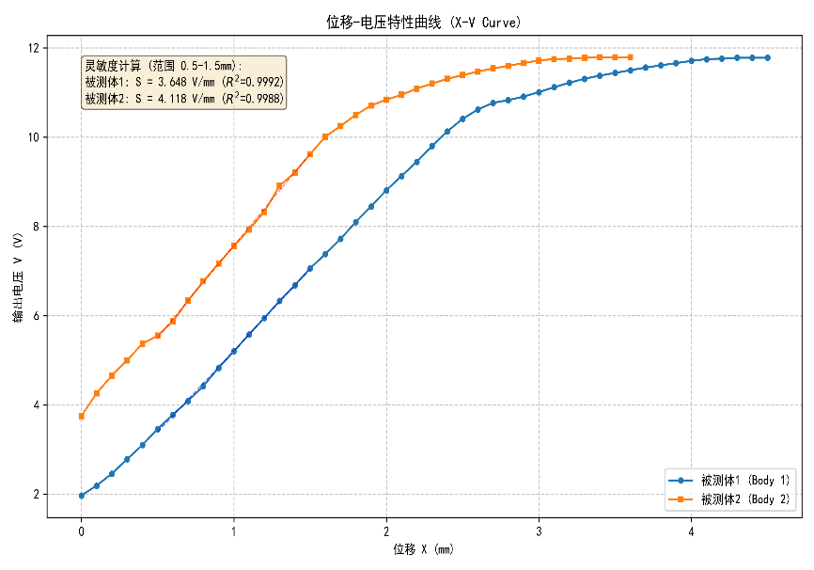
经过计算，被测体1（大铝片）灵敏度为3.648 V/mm，被测体2 (小铝片) 灵敏度为4.118 V/mm。
分析：小铝片灵敏度更高是因为其弱涡流效应导致特性曲线陡峭段（线性区）前移，恰好覆盖了当前的测量范围；而大铝片虽然总的涡流强，但在该范围内处于曲线的非线性起始段，斜率尚未达到最大值。
绘图代码与前文类似，不再贴出。

